שמות המגישים : יאיר צנרו 300488939 ואליעזר טויטו 303062129

**מעבדה מס' 5 חלק ב' – שרשור מודלים**

**מטרות:**

מיפוי ושחזור מרחבי של אובייקט בעזרת אסופת תצלומים.

לצורך כך תדרשו במעבדה זו לפתור את האוריינטציה ההדדית בין צמדי תצלומים ולאחר מכן לשרשר את המודלים זה לזה.

**מטרות משנה:**

* שרשור מודלים בעזרת פייתון.
* חישוב קואורדינטות במערכת המודל

**חלק א' – הקדמה**

1. הציגו את פרמטרי האוריינטציות ההדדיות בין תצלום 1 ל-2 ובין תצלום 2 ל-3 שפתרתם במעבדה קודמת.

|  |  |  |  |  |  |
| --- | --- | --- | --- | --- | --- |
|  |  | **מודל 1** | | **מודל 2** | |
| **פרמטר** | **יח'** | **תצלום 1** | **תצלום 2** | **תצלום 2** | **תצלום 3** |
| Bx | -- | 0 | -- | 0 | -- |
| By | [Bx] | 0 | 0.360 | 0 | 1.413 |
| Bz | [Bx] | 0 | 0.2129 | 0 | 3.877 |
| ω | [Rad] | 0 | -0.032858879 | 0 | 1.0186816258e-17- |
| φ | [Rad] | 0 | 0.3110834824670525 | 0 | -7.182296760e-18 |
| K | [Rad] | 0 | 0.35907716859984534 | 0 | 2.8517131315e-16 |

1. חשבו את פרמטרי המיקום והאוריינטציה של כל אחד מהתצלומים – **ביחס למערכת המודל של תצלום 1** (**ללא** התאמת קנה מידה).

|  |  |  |  |  |
| --- | --- | --- | --- | --- |
| פרמטר | יח' | **תצלום 1** | **תצלום 2** | **תצלום 3** |
| Bx | -- | 0 | 1 | 3.003 |
| By | [Bx] | 0 | 0.360 | -1.630 |
| Bz | [Bx] | 0 | 0.2129 | 3.384 |
| ω | [Rad] | 0 | -0.032858879 | -1.2871269 |
| φ | [Rad] | 0 | 0.3110834824670525 | 1.28396 |
| K | [Rad] | 0 | 0.35907716859984534 | 1.4719478 |

1. חשבו את קאורדינטות המבנה שמידלתם - עבור מודל 1-2 ומודל 2-3. רשמו את הקואורדינאטות בטבלה

|  |  |  |  |  |  |  |
| --- | --- | --- | --- | --- | --- | --- |
| **#** | **מודל 1-2** | | | **מודל 2-3** | | |
| **W** | **V** | **U** | **W** | **V** | **U** |
| **1** | 0.49 | 0.22 | 0.21 | 0.16 | 1.14 | 4.07 |
| **2** | 0.50 | 0.22 | 0.24 | 0.21 | 0.79 | 3.94 |
| **3** | 0.50 | 0.07 | 0.22 | -1.03 | 0.88 | 3.87 |
| **5** | 0.49 | 0.22 | 0.19 | 0.12 | 0.80 | 3.89 |
| **6** | 0.50 | 0.21 | 0.22 | 0.18 | 0.53 | 3.76 |
| **7** | 0.50 | 0.13 | 0.18 | -0.76 | 0.40 | 3.53 |
| **9** | 0.50 | 0.05 | 0.18 | -0.86 | 0.69 | 3.40 |
| **10** | 0.53 | 0.00 | 0.33 | -0.57 | 0.58 | 3.23 |
| **11** | 0.52 | 0.16 | 0.24 | 0.10 | 0.45 | 3.86 |
| **12** | 0.42 | 0.37 | -0.05 | 0.32 | 0.38 | 3.44 |
| **13** | 0.52 | 0.06 | 0.22 | -0.65 | -0.20 | 2.07 |
| **14** | 0.66 | 0.24 | -0.10 | -0.65 | -0.41 | 2.64 |

**שימוש במחלקה ImageTriple:**

המחלקה ImageTriple מקבלת שני מופעים של המחלקה ImagePair לצורך כך יש לצור את שני המופעים האלה.

**שימו לב, יש לצור גם שלושה מופעים של המחלקה SingleImage ואובייקט אחד של המחלקה Camera (במעבדה הקודמת השתמשתם רק במצלמה אחת)**

**בנוסף, בתוך הבנאי של המחלקה יש לבדוק עבור כל צמד תצלומים אם האוריינטציה הפנימית פתורה.**

1. בתוך המחלקה ImageTriple ממשו את הפונקציה החדשה:

drawModels(imagePair1, imagePair2, modelPoints1, modelPoints2)

המקבלת צמד זוגות של תצלומים, את קואורדינאטות הנקודות בכל אחד מהמודלים ומשרטטת אותם על גבי **אותו** השרטוט (יש להשתמש בפונקציה שבניתם במעבדה הקודמת שקראנו לה בשם drawImagePair)

שרטטו את העצם לפי שני המודלים השונים:

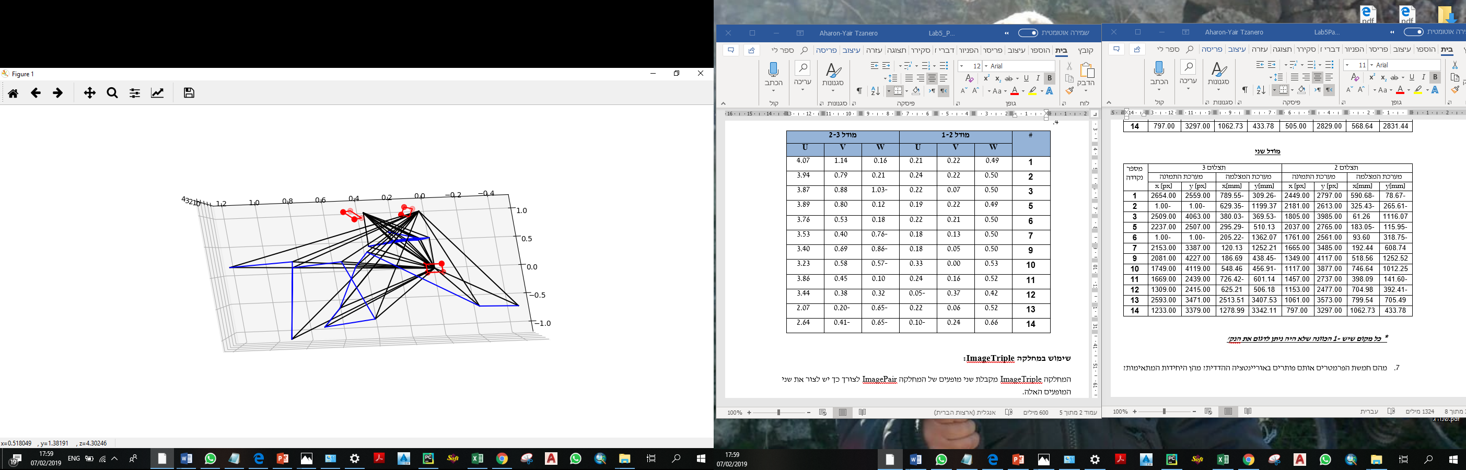

1. מתוך השרטוט, ציינו והסבירו מהם ההבדלים בין שתי התיבות שציירתם (קנ"מ, אוריינטציה במרחב וכדומה) ?

*יש הבדל בין הציור של התיבות כיון שהקנ''ם שונה ביחס בין התמונות ןזה נובע מכך שיש שינוי משמעותי ברכיבי ה bx*

**חלק ב' – חישוב קנ"מ בין מודלים**

1. בתוך המחלקה ImageTriple ממשו את הפונקציה:

def ComputeScaleBetweenModels(cameraPoint1, cameraPoint2, cameraPoint3)

הפונקציה מקבלת נקודה שנדגמה בשלוש תמונות, ומחזירה את הקנ"מ בין הבסיסים של שני המודלים.

1. השתמשו בפונקציה שמימשתם בסעיף הקודם בכדי לחשב את הקנ"מ בין המודלים – על סמך **כל** הנקודות ההומולוגיות המשותפות בין המודלים. חשבו את הקנ"מ הממוצע ואת סטיית התקן שלו.

קנ"מ ממוצע: 0.00043237439548638167

סטיית תקן: 0.000764887159980877

1. בהתבסס על פרמטרי האוריינטציות ההדדיות בין תצלום 1 ל-2 ובין תצלום 2 ל-3 ביחס למודל 1 (שאלה 2) ומקדם קנה-המידה שחושב בסעיף הקודם, חשבו את פרמטרי המיקום והאוריינטציה של כל אחד מהתצלומים במערכת המודל של תצלום 1 – **עם** התאמת קנה מידה.

|  |  |  |  |  |
| --- | --- | --- | --- | --- |
| פרמטר | יח' | **תצלום 1** | **תצלום 2** | **תצלום 3** |
| Bx | -- | 0 | 1 | 3.002 |
| By | [Bx] | 0 | 0.360 | -1.623 |
| Bz | [Bx] | 0 | 0.2129 | 3.384 |
| ω | [Rad] | 0 | -0.032858879 | -1.2871269 |
| φ | [Rad] | 0 | 0.3110834824670525 | 1.28396 |
| K | [Rad] | 0 | 0.35907716859984534 | 1.4719478 |

1. בתוך המחלקה ImageTriple ממשו את הפונקציה

RayIntersection(cameraPoints1, cameraPoints2, cameraPoints3)

המקבלת קואורדינאטות הומולוגיות בשניים-שלושה תצלומים ומחזירה את קואורדינטות הנקודות במערכת המודל/ העולם.

1. חשבו את קואורדינאטות העצם שמידלתם במערכת המודל על ידי שימוש **בכל התצלומים** האפשריים בכל נקודה. רשמו את הקואורדינאטות בטבלה ושרטטו.

|  |  |  |  |
| --- | --- | --- | --- |
| **#** |  | | |
| **W** | **V** | **U** |
| **1** | 0.33 | 0.68 | 2.14 |
| **2** | 0.36 | 0.51 | 2.09 |
| **3** | -0.27 | 0.47 | 2.04 |
| **5** | 0.30 | 0.51 | 2.04 |
| **6** | 0.34 | 0.37 | 1.99 |
| **7** | -0.13 | 0.27 | 1.86 |
| **9** | -0.18 | 0.37 | 1.79 |
| **10** | -0.02 | 0.29 | 1.78 |
| **11** | 0.31 | 0.31 | 2.05 |
| **12** | 0.37 | 0.37 | 1.69 |
| **13** | -0.06 | -0.07 | 1.15 |
| **14** | 0.00 | -0.09 | 1.27 |

שרטוט:

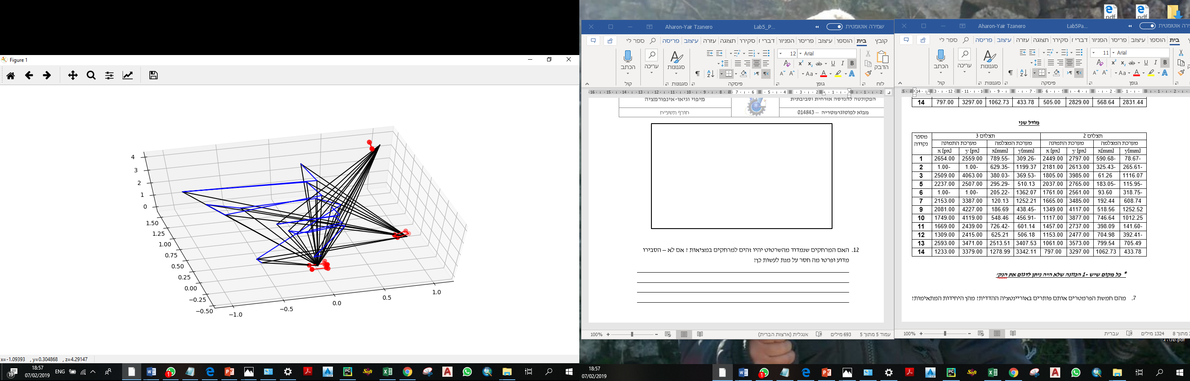

1. האם המרחקים שנמדוד מהשרטוט יהיו זהים למרחקים במציאות ? אם לא – הסבירו מדוע ופרטו מה חסר על מנת לעשות כן?

*לא. כי אנחנו תלויים בBx ולכן הערכים שלנו לא ביח' מטריות לכן אם נמצא את הגודל של Bx שזה אומר להתמיר את מערכת המודל למערכת העולם*